HƯỚNG DẪN ĐĂNG KÍ TUYỂN SINH TRỰC TRUYẾN

Để thực hiện nộp hồ sơ trực tuyến PHHS vào đường dẫn: http://tuyensinh.tptdm.edu.vn/ và thực hiện theo hướng dẫn bên dưới

1. Đăng kí tài khoản
Bước 1: Tại Trang Chủ , chọn Đăng ký
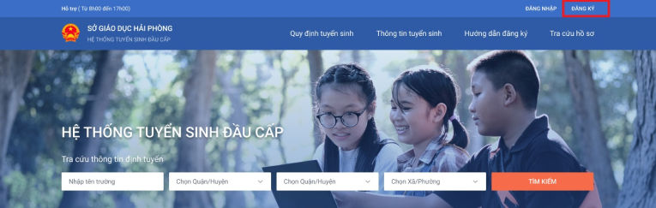
Bước 2: Tại Đăng ký , người dùng điền: Họ tên, số điện thoại, mật khẩu và xác thực để đăng ký thông tin
Bước 3: Hệ thống sẽ gửi về số điện thoại mã xác nhận đã đăng ký. Nhập mã để xác nhận đăng ký tài khoản

2. Đăng nhập
Bước 1: Tại Trang Chủ , chọn Đăng nhập
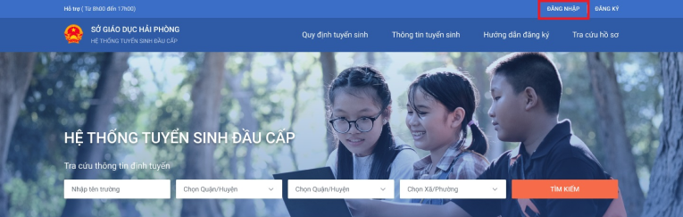
Bước 2: Tại Đăng nhập , người dùng điền: Họ tên, số điện thoại, mật khẩu và xác thực
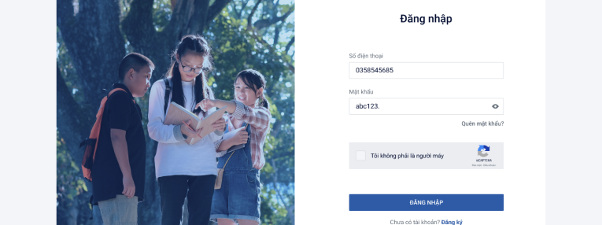
3. Tạo hồ sơ
Bước 1: Tại tên tài khoản ở góc phải của trang , chọn Hồ sơ của tôi
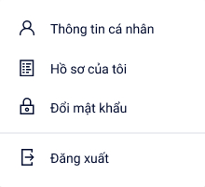
Bước 2: Tại Danh sách hồ sơ, chọn Tạo hồ sơ
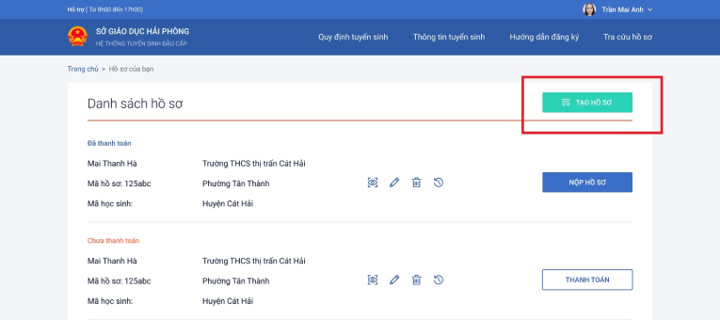
Bước 3: Tại Tạo hồ sơ , Nhập các thông tin vào hồ sơ mới tạo. Sau khi kiểm tra đầy đủ thông tin, chọn Tạo hồ sơ
Lưu ý: Mỗi cấp học bậc có các phần thông tin đính kèm khác nhau.
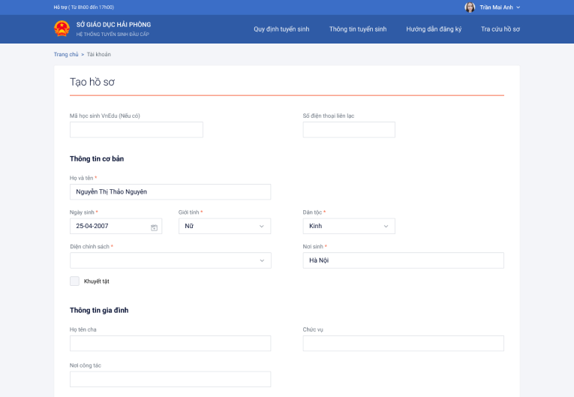

4. Sửa hồ sơ
Bước 1: Chọn Hồ sơ của tôi
Bước 2: Tại Danh sách hồ sơ, chọn Sửa hồ sơ
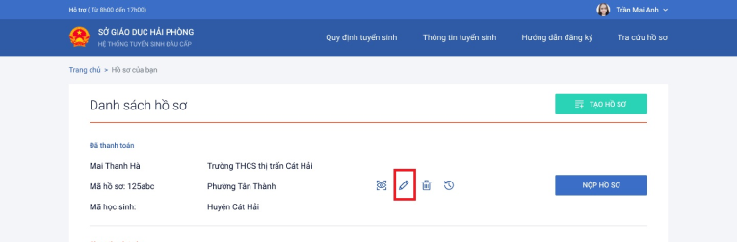
Bước 3: Cập nhật, chỉnh sửa thông tin hoặc tải lên các file mềm tài liệu thiết lên trên hồ sơ. Chọn Lưu để cập nhật hồ sơ.
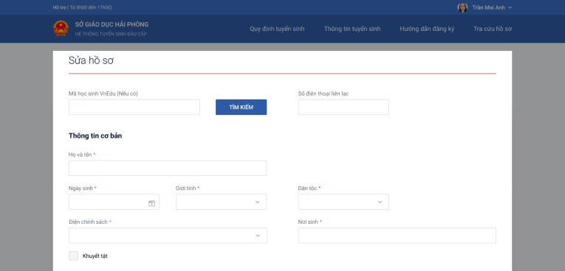

5. Nộp hồ sơ
Bước 1: Chọn Hồ sơ của tôi
Bước 2: Tại Danh sách hồ sơ , chọn Nộp hồ sơ
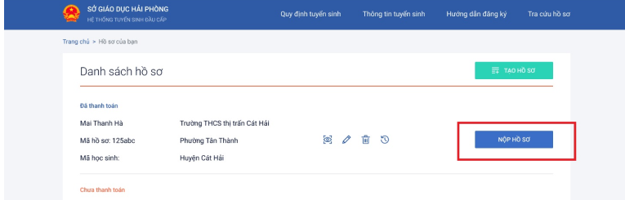

Ngoài ra PHHS có thể vào mục Hướng dẫn đăng kí trên trang chủ hệ thống để xem các hướng dẫn khác như: Xem hồ sơ, xóa hồ sơ,...
Hoặc PHHS có thể truy cập vào website nhà trường (thtanan.tptdm.edu.vn) để xem video hướng dẫn.

